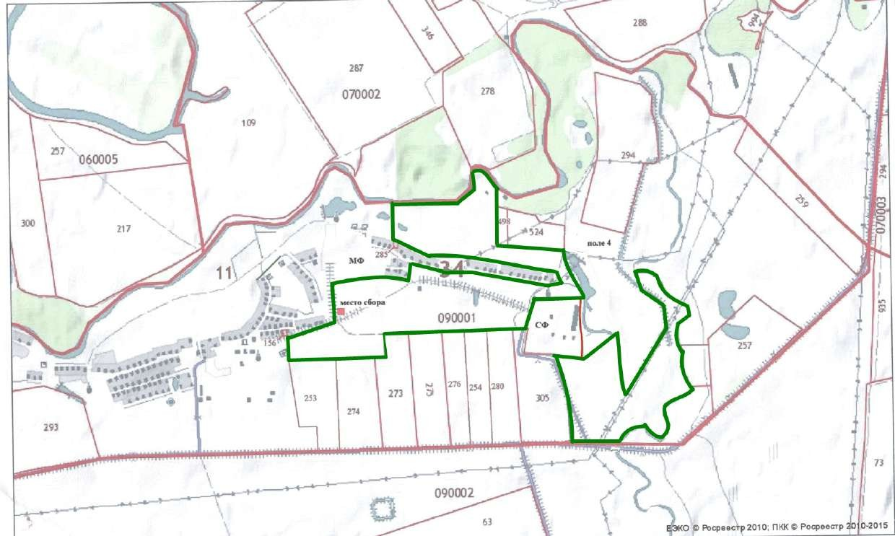  Графическое обозначение на публичной кадастровой карте схемы места сбора, выпаса сельскохозяйственных животных и птицы на территории Озеркинского сельского поселения Киквидзенского муниципального района Волгоградской области (хутор Озерки, место выпаса стада №2) |  | Приложение №3  к постановлению Администрации Киквидзенского  муниципального района Волгоградской области от  13.04.2022 г. № 218  Приложение №4  к постановлению Администрации Киквидзенского  муниципального района Волгоградской области от  14.09.2018 г. № 393

